**CONTROLAPET – SISTEMA DE GERENCIAMENTO DE CLÍNICAS VETERINÁRIAS**

**Bruno L. dos Santos, Bruno T. S. Buzzo, Danilo L. do Nascimento, Lucas A. Siqueira, Lucas A. de Oliveira, Matheus P. Silva, Nayara de P. Muniz, Vitor C. Carlessi**

Faculdade Impacta de Tecnologia  
São Paulo – SP – Brasil

brunosalve1@outlook.com, [bruno.tomas@live.com](mailto:bruno.tomas@live.com), [danilo_lopes100@live.com](mailto:danilo_lopes100@live.com), [lalvessiqueira8@gmail.com](mailto:lalvessiqueira8@gmail.com), [lucas11200@hotmail.com](mailto:lucas11200@hotmail.com), [matheus191999@hotmail.com](mailto:matheus191999@hotmail.com), [nayara.muniz27@gmail.com](mailto:nayara.muniz27@gmail.com), vitor.carlessi@gmail.com

***Abstract.*** *This meta-article reports the elaboration of the OPE(Enterprise Office Project), which the students of System of Information course of Impacta College are involved. The objective is make a system for pet shop’s and veterinary clinic’s, and the base to do this article are the artefacts and the client requirements gathered by the Team in meetings about the business and it issues.*

***Resumo.*** *Este meta-artigo descreve a elaboração da oficina de projeto de empresas I, no qual os alunos de sistemas de informação da Faculdade Impacta estão envolvidos. O objetivo é construir um sistema para pet shops e clinicas veterinárias, e a base para a confecção deste artigo são artefatos gerados e levantados pela equipe em reuniões com o cliente sobre o negócio e suas implicações.*

**1. Introdução**

O produto construído e descrito neste artigo trata-se de um sistema de gerenciamento e controle de clinicas veterinárias. O cliente escolhido para elaboração de tal é a clinica Morumbichos, situada no bairro do Morumbi, zona sul de São Paulo, que há 10 anos no mercado disponibilizou o cenário ideal para o desenvolvimento acadêmico de soluções para o negócio.

Ao reunir problemas e melhorias, as proprietárias descreveram o cenário atual e os problemas dos quais a dificuldade de gerir um negócio farto de informações podem trazer, é fácil notar que os processos são organizados, mas a falta que a simplicidade que um sistema traria é significante. A principal carência é com o controle de vacinas e atendimentos de animais, seguido por alguma dificuldade em gerir perfis de *pets* e clientes.

As exigências foram que a equipe de desenvolvimento entregasse um sistema simples, funcional e em nuvem para atender as necessidades e otimizar o negócio, focando principalmente na organização da agenda clínica, cobranças e procedimentos. Será entregue uma aplicação web desenvolvida em Python com o Framework Django, hospedado em nuvem, que atenderá as exigências acima e tornará mais fluido a gestão do estabelecimento. Mais informações sobre os entregáveis: https://goo.gl/mwyHXD

**1.1. Apresentação do Problema**

Nessa seção, deve-se apresentar o problema que o cliente tem que o projeto irá resolver. Apresente o cliente, o tipo de negócio, como ele atua atualmente e quais os problemas relatados pelo cliente e/ou percebidos pelos analistas.

É interessante mostrar como é atualmente a gestão atual da empresa. Podem aparecer imagens que ilustrem a situação. Para imagens ou figuras, use o exemplo da Figura 1. O título da figura deve vir abaixo da mesma, centralizadas, fonte Helvetica, negrito, tamanho 10, com 6 pontos de espaço entre a figura e o restante do texto.

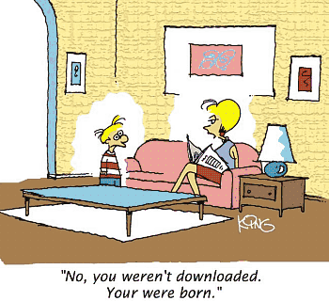

**Figura 1. Exemplo de Imagem**

Caso o título da figura não caiba em uma linha, o título deve estar justificado conforme a Figura 2 mostra. Além disso, deve haver um espaço de 8 pontos entre as margens da página.

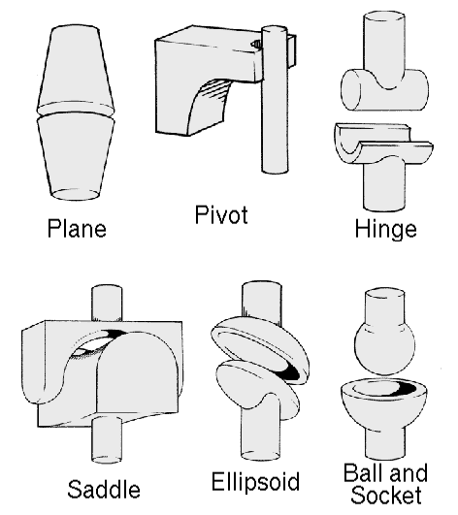

**Figura 2. Imagem exemplo com um título ocupando mais espaço do que uma única linha, ficando justificado e com espaçamento igual entre as margens do documento.**

**1.2. Objetivos**

Nessa seção devem aparecer os objetivos do trabalho. Os objetivos devem ser divididos em objetivos gerais e objetivos específicos. Para facilitar, é possível usar o recurso de itemização dos objetivos:

* Objetivo 1
* Objetivo 2
* etc...

**2. Estudo de Viabilidade**

Essa seção está reservada para análise de viabilidade da solução proposta para o cliente. Essa análise deve ser dividida em uma pesquisa de soluções similares tanto no mercado, quanto em outros trabalhos de OPE já feitos.

Após a análise de soluções similares, será apresentada uma comparação justificando o porquê da solução adotada ser mais indicada para o cliente do que uma ou mais das encontradas na análise.

**2.1. Soluções de Mercado e OPE**

Aqui devem ser listadas e apresentadas as soluções encontradas no mercado que mais se aproximarem dos problemas levantados com o cliente. Mesmo que a área de atuação do cliente seja muito específica, em geral ela vai se aproximar muito de conceitos comuns no mercado (ecommerce, marketplace, serviços, etc.).

Além das soluções no mercado também é importante verificar se algo similar já não foi feito em outras OPE’s, olhando no site da disciplina os já apresentados.

**2.2. Justificativa**

Após o levantamento das soluções similares na subseção 2.1, aqui deve estar as comparações com as soluções encontradas, justificando o porquê da solução proposta ser aderente com o cliente necessita.

**3. Arquitetura da Solução**

Nessa seção deve ser descrita toda a arquitetura tecnológica da solução proposta. Muito do conteúdo dessa seção vai estar presente no artefatos gerados na etapa de engenharia de software. Nesse documento deve estar presente imagens e descrições dos artefatos mais relevantes. Todos os outros deverão estar nas referências.

**3.1. Diagrama de Componentes**

Nesta subseção deve estar descrita toda a composição da solução. Além do diagrama de componentes, deve ser mostrada a divisão de sistemas/subsistemas adotados.

**3.2. Infraestrutura**

Aqui deve constar a descrição da infraestrutura computacional da solução para o cliente. Primeiro deve ser descrita a infraestrutura atual, após isso uma explicação do que deve ser alterado e como para adequar a solução proposta, ou se não houver necessidade de alteração, uma justificativa.

**3.3. Tecnologias Utilizadas**

Nessa subseção devem vir listados todas as tecnologias utilizadas, com o propósito de cada uma dentro da solução e uma justificativa simples do motivo de sua utilização. Um exemplo de tabela para essa caracterização está na Tabela 1. Títulos de tabelas devem estar acima delas, fonte Helvetica, negrito, tamanho 10, com 6 pontos de espaço antes e depois do título.

**Tabela 1. Exemplo de tecnologias utilizadas**

|  |  |  |
| --- | --- | --- |
| Tecnologia | Camada/Subsistema | Justificativa |
| Git | Infraestrutura | Versionamento de código distribuído entre todos os desenvolvedores.  Necessário pelas ferramentas de hospedagem escolhidas |
| Java | Servidor | Necessidade de integração com sistemas já existentes. Requisito técnico pedido pelo cliente. |
| MySQL | Servidor | SGBD Relacional de licença gratuita. |

**4. Resultados Obtidos**

Nessa seção devem estar todos os resultados do que foi feito para o cliente. O que foi de fato implementado, qual a situação atual, links para o software e todo o resto.

**4.1. Comparativo com Soluções**

Apresente aqui aquilo que foi implementado para o cliente e compare com as soluções levantadas na seção 2.

**4.2. Protótipo**

Mostrem o protótipo da solução. Essa apresentação pode ser por telas do sistema, o link para navegação no sistema (se for possível) e diagramas que sejam pertinentes.

**4.3. Considerações Finais**

Quaisquer outras considerações a respeito do trabalho e pontos para futuras melhorias.

**Referências**

Boulic, R. and Renault, O. (1991) “3D Hierarchies for Animation”, In: New Trends in Animation and Visualization, Edited by Nadia Magnenat-Thalmann and Daniel Thalmann, John Wiley & Sons ltd., England.

Dyer, S., Martin, J. and Zulauf, J. (1995) “Motion Capture White Paper”, <http://reality.sgi.com/employees/jam_sb/mocap/MoCapWP_v2.0.html>, December.

Holton, M. and Alexander, S. (1995) “Soft Cellular Modeling: A Technique for the Simulation of Non-rigid Materials”, Computer Graphics: Developments in Virtual Environments, R. A. Earnshaw and J. A. Vince, England, Academic Press Ltd., p. 449-460.

Knuth, D. E. (1984), The TeXbook, Addison Wesley, 15th edition.

Smith, A. and Jones, B. (1999). On the complexity of computing. In *Advances in Computer Science*, pages 555–566. Publishing Press.